SỞ GD&ĐT QUẢNG BÌNH  ĐỀ CHÍNH THỨC  Họ và tên: …………………  Số báo danh:........................... | KÌ THI CHỌN HSG TỈNH NĂM HỌC 2015 - 2016  Khóa ngày 23–3-2016  Môn: VẬT LÍ (Vòng 1)  LỚP 11 THPT  Thời gian: 180 phút (Không kể thời gian giao đề)
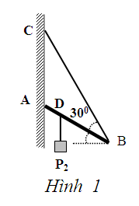
Câu 1 (2 điểm): Một thanh AB cứng, đồng chất, tiết diện đều có trọng lượng P₁=1N, đầu A tựa vào tường thẳng đứng, đầu B được giữ bởi một sợi dây BC nhẹ không dãn gắn cố định trên tường tại C. Thanh AB hợp với phương ngang và phương sợi dây BC với cùng một góc 30⁰. Sợi dây và thanh cùng nằm trong mặt phẳng thẳng đứng. Treo lên thanh AB một vật nhỏ có trọng lượng P₂ tại điểm D, với AD = x.AB (Hình 1). Hệ số ma sát trượt giữa thanh và tường là μ = 0,6.
a, Khi x = 1/4, P₂ = 0,01N (Thanh vẫn nằm cân bằng ở vị trí như trên). Tính độ lớn của lực căng dây BC.
b, Xác định giá trị của x để P₂ dù lớn đến mấy đầu A cũng không trượt (giả thiết dây không đứt hoặc bật chốt ở C và B, thanh đủ cứng).
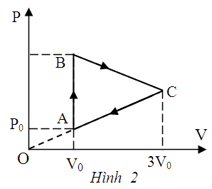
Câu 2 (2 điểm): Một mol khí lí tưởng biến đổi trạng thái theo chu trình ABC như hình 2. Nhiệt độ của khí ở trạng thái A là T₀ = 300K. Hai điểm B, C cùng nằm trên một đường đẳng nhiệt, đường thẳng AC đi qua gốc tọa độ O.
a, Xác định nhiệt độ của khí ở trạng thái C.
b, Xác định nhiệt độ cực đại mà khí đạt được khi biến đổi theo chu trình trên.
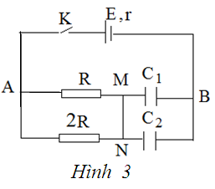
Câu 3 (2 điểm): Cho mạch điện gồm nguồn điện (E, r = ), hai tụ điện có , ban đầu chưa tích điện và hai điện trở R và 2R mắc như hình 3. Bỏ qua điện trở của dây nối và khóa K. Ban đầu K ngắt.
a, Tính điện lượng chuyển qua dây dẫn MN khi K đóng.
b, Tính nhiệt lượng tỏa ra trên điện trở R khi K đóng.
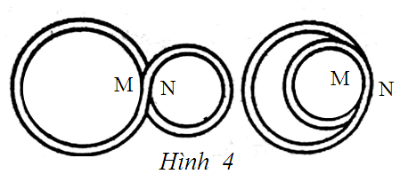
Câu 4 (2 điểm): Cho một dây dẫn đồng chất được uốn thành 2 vòng tròn hình hình số 8 như hình 4. M, N là 2 điểm tiếp xúc nhưng cách điện giữa hai vòng (M ở trên, N ở dưới). Vòng 1 bán kính r₁, vòng 2 bán kính r₂, từ trường có hướng vuông góc với mặt phẳng vòng dây và có độ lớn tăng đều theo thời gian (B = B₀.t). Nếu gấp vòng 2 vào phía trong vòng 1 thì hiệu điện thế giữa M và N tăng bao nhiêu lần. Cho điện trở trên một đơn vị chiều dài dây dẫn là .
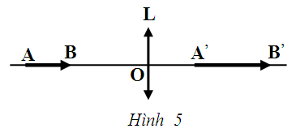
Câu 5 (2 điểm): Một nguồn sáng có dạng một đoạn thẳng AB = 15cm đặt dọc theo trục chính của thấu kính hội tụ L có tiêu cự f = 30 cm, cho ảnh thật A’B’ = 30cm như hình 5.
a, Tính khoảng cách từ điểm B đến quang tâm O.
b, Đặt sau thấu kính một màn M vuông góc với trục chính. Hỏi màn M cách quang tâm O bao nhiêu thì vết sáng trên màn có kích thước nhỏ nhất.

---------- Hết ----------

SỞ GD&ĐT QUẢNG BÌNH  HƯỚNG DẪN CHẤM | KỲ THI HỌC SINH GIỎI LỚP 11 – THPT  NĂM HỌC 2015 – 2016  MÔN: VẬT LÍ (Vòng 1)

Câu | NỘI DUNG | Điểm
1  (2 điểm) | a, (1,0 điểm)  A  B  D  C  P₂  P₁  N  F_{ms}  T  Quy tắc mômen đối với trục quay qua A:  Tcos60⁰.AB = P₁.cos30⁰ + P₂x.AB.cos30⁰  hay T = + xP₂ (1)  Thay x = 1/4, P₂ = 0,01 ta được T = 0,87N | 0,25  0,5  0,25
1  (2 điểm) | b, (1,0 điểm)  Điều kiện cân bằng tổng quát:  N = Tcos60⁰ = (2)  F_{ms} + Tsin60⁰ = P₁ + P₂ ⇒ F_{ms} = 1+ P₂ - (3)  ⇒ F_{ms} = 1 + P₂ - 0,75 - 1,5xP₂ Và μN = 0,15 + 0,3xP₂  Điều kiện để đầu A không trượt là F_{ms} < μN  ⇒ 1 + P₂ - 0,75 - 1,5xP₂ < 0,15 + 0,3xP₂  P₂(1 - 1,5x - 0,3x) < 0,15 - 0,25 (4)  Thanh không trượt với mọi P₂ khi đúng với mọi P₂  hay 1 - 1,5x - 0,3x < 0 .  ⇒ x > = 0,495. | 0,25  0,5  0,25
2  (2 điểm) | a, (1,0 điểm)  - Quá trình CA, đường thẳng đi qua gốc tọa độ nên phương trình có dạng: (*), kết hợp với phương trình trạng thái , dẫn đến phương trình của nó có dạng: (1)  Áp dụng cho khí ở A và C ta có = 2700K (2)  b, (1,0 điểm)  - Quá trình AB đẳng tích: , do áp suất tăng nên nhiệt độ tăng, suy ra trong quá trình này nhiệt độ lớn nhất tại B (T_{B}) (3)  - Quá trình CA có phương trình (theo (1)): , do V giảm nên T giảm. Vì vậy trong quá trình này nhiệt độ lớn nhất tại C (T_{c}) (4)  - Theo (3) và (4), kết hợp với T_{B} = T_{c} ta suy ra trong quá trình , nhiệt độ lớn nhất là T_{c}.  - Theo (*) (5)  - Áp dụng phương trình trạng thái tại B và C:  =9P₀ (6)  - Quá trình BC có phương trình: đi qua B, C nên ta có:  Giải hệ ta được , suy ra phương trình BC được biểu diễn bởi phương trình: (6)  Thay (7)  Phân tích . Dễ thấy T đạt cực đại khi x đạt cực đại V=2V₀ .  Khi đó | 0,5  0,5  0,25  0,25  0,25  0,25
3  (2 điểm) | a, (1,0 điểm)  - Khi K mở điện tích trên hai tụ điện bằng không => tổng điện tích trên 2 tụ bằng không.  - Từ thời điểm khi K đóng đến khi mạch ổn định điện tích trên các tụ là:  q₁’ = CU_{MB} = CE; q₂’ = CU_{NB} = CE. Từ đó suy ra: q_{b}’ = 2CE  - Điện lượng từ cực dương của nguồn đến nút A cũng là: q’ = 2CE  - Gọi điện lượng qua AM là $Δ$q₁ và qua AN là $Δ$q₂  Ta có: $Δ$q₁ + $Δ$q₂ = 2CE; $Δ$q₁/$Δ$q₂ = 2R/R = 2  Từ 2 phương trình trên suy ra:  $Δ$q₁ = 4CE/3; $Δ$q₂ = 2CE/3; vậy $Δ$q₁ > $Δ$q_{2,} suy ra điện lượng $Δ$q₁ khi đến nút M một phần tích điện cho tụ C1, một phần chuyển qua dây từ M đến N.  $Δ$q_{MN} = $Δ$q₁ – CE = CE/3 = 9.10⁻⁶C  b, (1,0 điểm)  - Nguồn điện đã thực hiện công là: A = q’E = 2CE²  - Năng lượng của hai tụ điện là: W = 2.CE²/2 = CE²  theo định luật bảo toàn năng lượng ta có:  Q + W = A => Q = A – W = CE²  - Điện trở tương đương của đoạn R và 2R là: R_{AM} = 2R/3 = 4r/3. Trong thời gian 2 tụ tích điện dòng qua điện trở tương đương R và 2R bằng dòng qua r cho nên ta có:  Q_{AM} = I²R_{AM}t; Q_{r} = I²rt => Q_{AM}/Q_{r} = R_{AM}/r = 4/3 -> Q_{r} = 3Q_{AM}/4  Mà: Q = Q_{AM} + Qr = 7Q_{AM}/4 ⬄ Q_{AM}/Q = 4/7 => Q_{AM} = 4Q/7 = 4CE²/7  Vì R//2R => Q_{2R}/Q_{R} = R/2R = 1/2 => Q_{R} = 2Q_{AM}/3 = 8CE²/21 | 0,25  0,25  0,25  0,25  0,5  0,5
4  (2 điểm) | .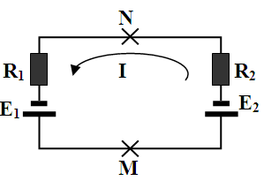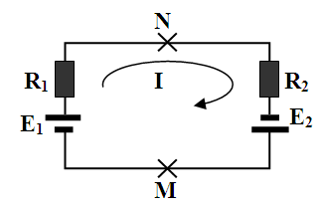  - Điện trở của vòng 1 là , điện trở của vòng 2 là  - Suất điện động của vòng 1 và 2 là: ; .  - Dựa trên hình vẽ, khi 2 vòng ở ngoài nhau thì dòng điện trong mạch là:  - Tacó :  - Khi 2 vòng lồng vào nhau thì biểu thức dòng điện là:  Ta có  Vậy | 0,5  0,5  0,5  0,5
5  (2 điểm) | a, (1,0 điểm)  Theo công thức thấu kính  (1)  ; (2)  Thay (1) vào (2) ta được:  Vậy  b, (1,0 điểm)  - Để vết sáng nhỏ nhất thì màn M phải đặt ở vị trí như hình vẽ  - Sử dụng tam giác đồng dạng trên hình vẽ: (D là đường kính vết sáng nhỏ nhất trên màn, D₀ là đường kính mép thấu kính)  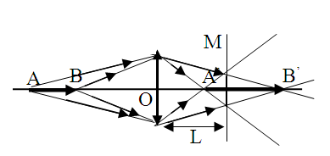 | 0,5  0,5  0,5  0,5

* Ghi chú:
1. Phần nào thí sinh làm bài theo cách khác đúng vẫn cho điểm tối đa phần đó.
2. Không viết công thức mà viết trực tiếp bằng số các đại lượng, nếu đúng vẫn cho điểm tối đa.
3. Ghi công thức đúng mà:
3.1. Thay số đúng nhưng tính toán sai thì cho nửa số điểm của câu.
3.3. Thay số từ kết quả sai của ý trước dẫn đến sai thì cho nửa số điểm của ý đó.
4. Nếu sai hoặc thiếu đơn vị 3 lần trở lên thì trừ 0,5 điểm.
5. Điểm toàn bài làm tròn đến 0,25 điểm.

